作 者 推 荐

作者简介：


杰斯·瓦兰斯（Jess Vallance）从小在英国的伯恩茅斯（Bournemouth）长大，后来搬到了布莱顿（Brighton）就读于萨塞克斯大学（Sussex University）。顺利完成学位的她决定给自己一年时间，如果一年内她找不到其他适合自己的工作，她唯一的选择就是做一名事务律师。幸运的是，最后她找到了一份还不错的工作——在一家知识教育传媒公司担任教育材料的撰稿人一职。

至今她已创作了两本青少年读物：《鸟人》（Birdy）和《黄色房间》（The Yellow Room），眼下她正在专心撰写格雷西·达特系列作品（Gracie Dart）并计划于2018年内完成，欲了解更多详情，请关注这里。作品《鸟人》已被循环播放电影公司（Loop）购买了电影发行权。

杰斯现在是名教育材料的自由撰稿人，同时涉猎创作出版行业。自从为了完成学业搬到布莱顿之后，她便一直都住在那儿附近。

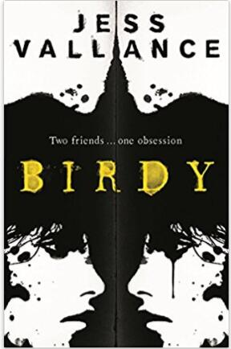
中文书名：《鸟人》
英文书名：BIRDY
作 者：Jess Vallance
出 版 社：Bonnier
代理公司：ANA/Connie Xiao
页 数：272页
出版时间：2015年7月
代理地区：中国大陆、台湾
审读资料：电子稿
类 型：小说

内容简介：

弗朗西斯·伯德（Frances Bird）是个孤独寂寞的小女孩，从小就生活在自己世界里的她早已不相信这个世界上还有真正的友谊。但是直到某天，老师让她带着一位新入学的女孩熟悉下校园环境时，她意识到她的好运终于来了，上帝还是很眷顾她的。

特别、健谈又有些时髦的艾伯塔（Alberta）给弗朗西斯留下了深刻的印象，然而艾伯塔其实根本就不是弗朗西斯所认为的好朋友的适合人选。很快两个女生便熟络起来，没过多久，两个人便形影不离。弗朗西斯从来没有试过如此开心。

但是随着时间的推移，弗朗西斯加深了对她这位新朋友的了解——她的过往、她不为人知的秘密、她对未来的计划——她开始更深入地审视她们之间这段得来不易的友谊。也许，这段关系好得令人难以置信？

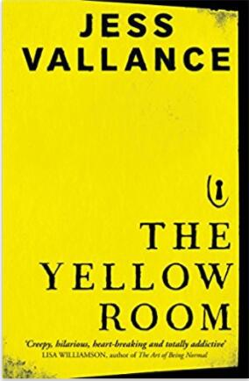
中文书名：《黄色房间》
英文书名：THE YELLOW ROOM
作 者：Jess Vallance
出 版 社：Bonnier
代理公司：ANA/Connie Xiao
页 数：272页
出版时间：2016年7月
代理地区：中国大陆、台湾
审读资料：电子稿
类 型：小说

内容简介：

安娜（Anna）的父亲在她很小的时候便离开了她，此后音讯全无，家里只剩下她和妈妈相依为命。她的妈妈是个很有事业心、不苟言笑的科学家，而安娜今年已经16岁了，正值青春期。有一天，安娜收到了一封令她错愕不已的信件，信件是由一位自称是爸爸现任女友、名叫伊蒂（Edie）的女子寄给她的，信中悲痛地传达了安娜父亲已经去世的消息，同时伊蒂希望能和安娜见上一面，亲手将安娜父亲的遗物交由她保管。安娜的朋友认为伊蒂的话不可信，无需理会她的要求。但是，安娜却被伊蒂的温暖热情、开朗性格、精湛厨艺所吸引，似乎所有这一切她都无法从科学家妈妈那里得到……她可以将深藏在心中的秘密告诉伊蒂，却不愿意与她的妈妈或是好朋友分享。

《黄色房间》（The Yellow Room）出于一种教育的目的讲述了一段母亲与女儿之间扣人心弦的亲密故事——大家一起努力，让他们的梦想成真。

媒体评价：

“在这本短小精悍的小说中，充满欺骗意味的关系随处可见，人们在恐惧中做出了糟糕的决定，尽管有些不真实，可这些都足以让太阳椅蒙上一层寒意。”
----杰拉尔丁·布雷南（Geraldine Brennan），《卫报》（Theguardian.com）

“《黄色房间》演绎了一段扣人心弦的故事，一段被秘密、谎言团团包围，似是而非的友谊。这本小说写的很棒，令人爱不释手。我真的很喜欢它，因此才极力推荐给大家。”
----《书包》（The Bookbag）

“这本书以现实的视角审视安娜母女关系恶化的问题。当你和其他人分享你的秘密时，一定要小心对方，因为他们可能会让你失望。如果你正在寻找当下超级诡异的悬疑小说，那么这本书是个很好的选择。”
----《情有读钟书评》（Serendipity Reviews）

谢谢您的阅读！
请将回馈信息发至：萧涵糠(Connie Xiao)
安德鲁﹒纳伯格联合国际有限公司北京代表处
北京市海淀区中关村大街甲59号中国人民大学文化大厦1705室, 邮编：100872
电话：010-82449325
传真：010-82504200
Email: Connie@nurnberg.com.cn
网址：www.nurnberg.com.cn
微博：http://weibo.com/nurnberg
豆瓣小站：http://site.douban.com/110577/
微信订阅号：ANABJ2002


